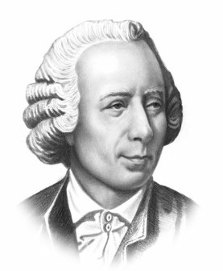 | Леонард Эйлер (1707 – 1783)

Леонард Эйлер был швейцарским математиком, физиком, астрономом, географом и инженером.

В 1727 г. Эйлер по приглашению Петербургской академии наук приехал в Россию. Ему было 20 лет. Чем только не пришлось заниматься Эйлеру на новом месте! Он обрабатывал данные всероссийской переписи населения (и проделал эту огромную работу в одиночку). Он расшифровал перехваченные иностранные дипломатические депеши (оказалось, что с дешифровкой математики справляются быстрее и лучше прочих специалистов). Он обучал молодых моряков высшей математике, астрономии, а также основам кораблестроения и управления парусным судном в штиль и в бурю. А ещё составил таблицы, необходимые для расчёта артиллерийской стрельбы и таблицы движения Луны (ведь в дальнем плавании Луна часто заменяла часы при определении долготы).

Эйлер – автор более чем 850 работ по математике, геометрии, физике, оптике, баллистике, кораблестроению, теории музыки и другим областям.

Его считают одним из величайших математиков в истории. На уроках математики вы ещё не раз услышите его имя.

